МБОУ «Кировская гимназия имени Героя Советского Союза
Султана Баймагамбетова»

«Двигатель Стирлинга»
Учебно-исследовательский проект
10 класс

Работу выполнила:
Ющенко Светлана

Руководитель проекта:
Уранова Н.В.

2016 г.

СОДЕРЖАНИЕ
ВВЕДЕНИЕ 1
Актуальность темы 1
Цель исследования 3
Задачи исследования, мероприятия и планируемый результат 3
Объект исследования 4
Предмет исследования 4
Гипотеза исследования 4
Этапы исследования: 4
Практическая значимость проектной работы 4
I. ТЕОРЕТИЧЕСКАЯ ЧАСТЬ 6
Тепловые двигатели 6
1.1.Основные составляющие части теплового двигателя 6
1.2.Работа газа в тепловых двигателях 6
1.3. Коэффициент полезного действия тепловых двигателей 8
1.4.Цикл Карно 9
1.5.Типы тепловых двигателей 10
II.ДВИГАТЕЛЬ СТИРЛИНГА 14
2.1.История совершенствования двигателя Стирлинга 14
2.2.Принцип работы двигателя Стирлинга в современной конструкции 19
2.3.Достоинства и недостатки двигателя Стирлинга 20
2.4.Перспективы применения двигателей Стирлинга 23
III.ПРАКТИЧЕСКАЯ ЧАСТЬ 26
3.1. Проект: «Создание двигателя Стирлинга» 26
3.2. Двигатель Стирлинга №1 26
3.3.Низкотемпературный двигатель Стирлинга с магнитной связью №2 36
3.4. Трудности и условия эффективности сборки модели двигателя Стирлинга 41
ЗАКЛЮЧЕНИЕ 44
СПИСОК ИНФОРМАЦИОННЫХ ИСТОЧНИКОВ 46
ПРИЛОЖЕНИЯ 48

ВВЕДЕНИЕ

Актуальность темы
В наши дни запасы традиционного нефтяного топлива стремительно сокращаются. Это значит, что все основные невозобновляемые энергоресурсы рано или поздно будут исчерпаны. Существуют различные диаграммы, иллюстрирующие доказанные запасы нефти и природного газа по странам мира, по которым определено, насколько предположительно хватит запасов мировой нефти и природного газа. Так, при существующем уровне добычи и потреблении топлива, доказанных запасов нефти хватит на 53 года, а природного газа – на 56 лет. Как результат, газ, бензин, дизельное топливо дорожает. Поэтому применение альтернативных источников энергии – не просто перспективно, а единственно возможный способ выживания человечества и вопрос об использовании нетрадиционных источников энергии является одним из самых важных в современном мире. В развитых странах активно внедряют альтернативную энергетику. В частности, Швеция до 2020 года планирует полностью отказаться от традиционного топлива.
Огромные масштабы, удорожание производства топливно-энергетических ресурсов и растущее загрязнение окружающей среды выдвинули ряд задач:
- поиск новых технологий энергопреобразования;
- разработка новой техники на основе высокоэффективных термодинамических циклов;
- использование новых видов топлива, новых рабочих тел;
- создание таких экологически чистых энергосистем, которые бы обеспечивали удовлетворение нужд промышленности и населения при минимальных затратах материальных ресурсов.
В решении стоящих перед Российской Федерацией экологических и энергетических проблем, наиболее перспективным путем является разработка и широкое внедрение энергопреобразующих систем на основе машин, работающих по прямому и обратному циклам Стирлинга (машины Стирлинга). К сожалению, в настоящее время двигатели с внешним подводом теплоты не приобрели распространение, возможно, через стереотипность мышления, или инертность промышленного производства. Но современный мир изменяется, изменяются и приоритеты развития техники. Поэтому, возможно, вскоре двигатель Стирлинга придет почти в каждый дом, как тепловой двигатель или элемент системы отопления. Поэтому тема «Двигатель Стирлинга» является актуальной и вызывает огромный интерес и желание разобраться в назначении, устройстве и принципе действия двигателя.

Цель исследования
Изучить назначение, устройство и принцип действия двигателя Стирлинга и создать его модель.

Задачи исследования, мероприятия и планируемый результат

№ п/п | Задача | Мероприятие | Результат
1. | Изучить литературу по теме: «Тепловые двигатели. Двигатель Стирлинга» | Собрать теоретический материал по теме:  «Тепловые машины, двигатели внешнего сгорания, двигатель Стирлинга» | Банк материалов по теме: «Тепловые двигатели. Двигатель Стирлинга»»
2. | Проанализировать состояние проблемы | Спроектировать модель двигателя Стирлинга. | Презентация «Двигатель Стирлинга»
3. | Проверить эффективность разработанной модели двигателя на практике. | Разработать и осуществить реализацию практической части, то есть сконструировать модель двигателя. | Продукт исследования  «Модель двигателя Стирлинга»

Объект исследования
- двигатель Стирлинга.

Предмет исследования
- принцип действия двигателя Стирлинга.
Гипотеза исследования
- Если понять принцип действия двигателя Стирлинга, то можно изготовить его модель своими руками из подручных материалов с минимальными экономическими затратами.

Этапы исследования:
I этап – аналитический.
На первом этапе была изучена литература по необходимому материалу, собран теоретический материал для дальнейшего изучения темы.
II этап – диагностический.
На втором этапе была разработана теоретическая модель двигателя Стирлинга.
III этап – практический.
На третьем заключительном этапе весь материал по данной теме был обобщен. Также была собрана действующая модель двигателя, на практике проверены его свойства, указаны результаты исследования.

Практическая значимость проектной работы
Полученные в результате учебно-исследовательской работы выводы могут быть использованы для дальнейших разработок двигателя Стирлинга в качестве нетрадиционного источника электроэнергии.
Двигатель Стирлинга находит применение в тех случаях, когда нам необходим небольшой преобразователь тепловой энергии, достаточно простой по устройству, либо когда эффективность других тепловых двигателей оказывается ниже: например, если разницы температур недостаточно для работы паровой или газовой турбины.
На сегодняшний день Стирлинг машины применяются не так активно, как хотелось бы. Это обусловлено тем, что модели двигателей, использующих природные ресурсы, являются более известными и составляют довольно большую конкуренцию. Двигатели Стирлинга находят применение в различных областях: могут применяться для превращения в электроэнергию любой теплоты, на них возлагают надежды по созданию солнечных электроустановок, их применяют как автономные генераторы для туристов. Некоторые предприятия выпускают генераторы, которые работают от конфорки газовой печи. В данный момент несколько крупных компаний проявили интерес данным двигателям. Одной из этих компаний является NASA. Она рассматривает различные варианты генераторов на основе «Стирлинга», которые работают от ядерных и радиоизотопных источников тепла. Специально разработанный генератор «Стирлинга» с радиоизотопным источником энергии (Advanced Stirling Radioisotope Generator (ASRG) – опытный образец, обладающий огромным запасом энергии, которая должна обеспечить бесперебойным питанием, как и сам посадочный зонд, так и будущие космические операции) будет использован в планируемой NASA и ESA космической экспедиции по изучению Сатурна и его спутников — «Titan Saturn System Mission».

I. ТЕОРЕТИЧЕСКАЯ ЧАСТЬ

Тепловые двигатели

1.1.Основные составляющие части теплового двигателя
Тепловым двигателем называется устройство, которое преобразует часть полученного количества теплоты, то есть внутреннюю энергию, в механическую работу. Механическая работа в тепловых двигателях производится в процессе расширения некоторого вещества, которое является рабочим телом. В качестве рабочего тела обычно используются такие газообразные вещества, как пары бензина, воздух, водяной пар. В процессе теплообмена с телами, имеющими большой запас внутренней энергии, рабочее тело получает или отдает тепловую энергию. Тепловой резервуар с более высокой температурой, передающий теплоту тепловому двигателю, называется нагревателем, а забирающий остатки тепла с целью вернуть рабочее тело в исходное состояние – холодильником.
Таким образом, все тепловые двигатели функционально делятся на три составляющие: (Приложение 1. Рис.1)
- Нагреватель
- Рабочее тело
- Холодильник
Реально существующие тепловые двигатели (паровые машины, двигатели внутреннего сгорания (ДВС), двигатели внешнего сгорания и т. д.) работают циклически. Процесс теплопередачи и преобразования полученного количества теплоты в работу в данных двигателях периодически повторяется.

1.2.Работа газа в тепловых двигателях
Механическая работа в двигателе совершается при расширении рабочего вещества, перемещающего поршень в цилиндре. Для цикличной, непрерывной работы двигателя необходимо возвращение поршня в первоначальное положение, т. е. сжатие рабочего вещества. Легко сжимаемым является вещество в газообразном состоянии, поэтому в качестве рабочего вещества в тепловых двигателях используется газ или пар. В процессе работы теплового двигателя периодически повторяются процессы расширения и сжатия газа. Сжатие газа не может быть самопроизвольным, оно происходит только под действием внешней силы, например за счёт энергии, запасённой маховиком двигателя при расширении газа.$\left[5\right]$
Полная механическая работа А складывается из работы расширения газа $А_{расш}$ и работы $А_{сж}$, совершаемой силами давления газа при его сжатии. Так как при сжатии $∆V$< 0, то $А_{сж}$= ${-|А}_{сж}|$ < 0, поэтому A=${ А}_{расш}-А_{сж}$
Для получения положительной полной механической работы (А > 0) необходимо, чтобы работа сжатия газа была меньше работы расширения. С учётом формулы А=$\overline{р }∙∆V$получим
A= ($р_{расш}-р_{сж}$)$∙∆V\left[5\right]$
Изменение объёма $∆$V газа при расширении и сжатии одинаково из-за цикличности работы двигателя. (Приложение 1. Рис. 2).
Следовательно, давление газа при сжатии должно быть меньше его давления при расширении. При одном и том же объёме давление газа тем меньше, чем ниже его температура, поэтому перед сжатием газ должен быть охлаждён, т. е. приведён в контакт с холодильником — телом, имеющим более низкую температуру. Для получения механической работы в тепловом двигателе при циклическом процессе расширение газа должно происходить при более высокой температуре, чем сжатие. То есть график циклического процесса в координатах P-V должен иметь вид: замкнутый контур с обходом по часовой стрелке. При данном условии работа газа (на том участке графика, где объём растёт) больше работы над газом (на том участке, где объём уменьшается). (Приложение 1. Рис. 3).
Необходимое условие для циклического совершения механической работы в тепловом двигателе — наличие нагревателя и холодильника.$\left[5\right]$

1.3. Коэффициент полезного действия тепловых двигателей
КПД (Коэффициент полезного действия) теплового двигателя – отношение полезной работы, выполненной рабочим телом, к количеству теплоты, переданной телу от нагревателя. [4]
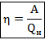
Если же учесть сохранение энергии: энергия, отошедшая от нагревателя, никуда не исчезает - часть её отводится в виде работы, остальная часть приходит на холодильник:
Получаем:
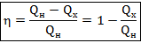
Это выражение для КПД в частях, при необходимости получить значение КПД в процентах необходимо умножить полученное число на 100. КПД в системе измерения СИ – безразмерная величина и, как видно из формулы, не может быть больше единицы (или 100%).
Следует также сказать, что данное выражение называется реальным КПД или КПД реальной тепловой машины (теплового двигателя). Если же предположить, что нам каким-то образом удастся полностью избавиться от недостатков конструкции двигателя, то мы получим идеальный двигатель, и его КПД будет вычисляться по формуле КПД идеальной тепловой машины. Эту формулу получил французский инженер Сади Карно:
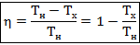
То есть КПД идеального двигателя зависит только от температур нагревателя и холодильника. [4]
В следующей таблице приведены примеры КПД различных тепловых двигателей. (Приложение 1. Рис. 4).

1.4.Цикл Карно
Анализируя работу тепловых двигателей, французский инженер Сади Карно в 1824г. пришел к выводу, что самым выгодным круговым процессом является обратимый круговой процесс, состоящий из двух изотермических и двух адиабатических процессов, так как он характеризуется наибольшим коэффициентом полезного действия. Такой цикл получил название цикла Карно. В прямом цикле Карно рабочее тело изотермически, а затем адиабатически расширяется, после чего снова изотермически (при более низкой температуре) и потом адиабатически сжимается. Таким образом, цикл Карно ограничен двумя изотермами и двумя адиабатами. (Приложение 1. Рис. 5).
1. Изотермическое расширение (на рис. 5 — процесс A→B). В начале процесса рабочее тело имеет температуру , то есть температуру нагревателя. Затем тело приводится в контакт с нагревателем, который изотермически (при постоянной температуре) передаёт ему количество теплоты . При этом объём рабочего тела увеличивается, оно совершает механическую работу, а его энтропия возрастает.
2. Адиабатическое расширение (на рис. 5 — процесс B→C). Рабочее тело отсоединяется от нагревателя и продолжает расширяться без теплообмена с окружающей средой. При этом температура тела уменьшается до температуры холодильника , тело совершает механическую работу, а энтропия остаётся постоянной.
3. Изотермическое сжатие (на рис. 5 — процесс C→D). Рабочее тело, имеющее температуру , приводится в контакт с холодильником и начинает изотермически сжиматься под действием внешней силы, отдавая холодильнику количество теплоты . Над телом совершается работа, его энтропия уменьшается.
4. Адиабатическое сжатие (на рис. 5 — процесс D→A). Рабочее тело отсоединяется от холодильника и сжимается под действием внешней силы без теплообмена с окружающей средой. При этом его температура увеличивается до температуры нагревателя, над телом совершается работа, его энтропия остаётся постоянной.

1.5.Типы тепловых двигателей
(Приложение 2. Рис.1).
- Двигатель Стирлинга
Двигатель Стирлинга — тепловая машина, в которой жидкое или газообразное рабочее тело движется в замкнутом объёме, разновидность двигателя внешнего сгорания(вернее — внешнего подвода тепла). Он основан на периодическом нагреве и охлаждении рабочего тела с извлечением энергии из возникающего при этом изменения объёма рабочего тела. Может работать не только от сжигания топлива, но и от создания разницы температур его цилиндров. (Приложение 2.Рис.2).
- Поршневой двигатель внутреннего сгорания
Поршневой двигатель — двигатель внутреннего сгорания (ДВС), в котором тепловая энергия расширяющихся газов, образовавшаяся в результате сгорания топлива в замкнутом объёме, преобразуется в механическую работу поступательного движения поршня за счёт расширения рабочего тела (газообразных продуктов сгорания топлива) в цилиндре, в который вставлен поршень.(Приложение 2. Рис.3).
По роду топлива различают жидкостные и газовые; по рабочему циклу непрерывного действия, 2-х и 4-тактные; по способу приготовления горючей смеси с внешним (напр., карбюраторные) и внутренним (напр., дизели) смесеобразованием; по виду преобразователя энергии поршневые, турбинные, реактивные и комбинированные. Коэффициент полезного действия 0,4-0,5. Первый двигатель внутреннего сгорания сконструирован Э. Ленуаром в 1860.
В наше время чаще встречается автомобильный транспорт, который работает на тепловом двигателе внутреннего сгорания, работающем на жидком топливе. Рабочий цикл в двигателе происходит либо за четыре хода поршня, за четыре такта, либо за два и двигатели делятся на четырёхтактные и двухтактные. Цикл четырёхтактного двигателя состоит из следующих тактов: 1.впуск, 2.сжатие, 3.рабочий ход, 4.выпуск. В цикле двухтактного двигателя такты рабочего хода и сжатия аналогичны четырёхтактному двигателю, а впуск и выпуск осуществляется одновременно в момент нахождения поршня вблизи от нижней мёртвой точки. (Приложение 2. Рис.4).
- Роторный (турбинный) двигатель внешнего сгорания
Роторный двигатель внешнего сгорания состоит из ротора, лопаток, не менее двух корпусов, уплотняющих элементов и двух секций: горячей и холодной. Роторы секций жестко закреплены на одном валу. Ротор горячей секции длиннее, чем ротор холодной секции. Рабочая площадь лопатки и объем полости больше у горячей секции. Двигатель содержит входное окно холодной секции, выходное окно холодной секции, входное окно горячей секции и выходное окно горячей секции. Полости горячей и холодной секций соединены между собой посредством двух труб, одна из которых проходит через полость охлаждения, другая через полость нагревания, и обе пересекают полость регенерации. На пути от полости регенерации к холодной секции установлен клапан. Части лопатки находятся по разные стороны оси вращения. Каждая лопатка полностью выдвинута и неподвижна относительно ротора при вращении в момент, когда расстояние между противоположными стенками равно длине лопатки. Изобретение направлено на повышение КПД. (Приложение 2. Рис.5).
- Роторный (турбинный) двигатель внутреннего сгорания
Изобретение относится к области двигателестроения, а именно к роторным двигателям внутреннего сгорания. Техническим результатом является повышение надежности и ресурса. Сущность изобретения заключается в том, что двигатель содержит находящиеся в блоке с зазором ротор сжатия и ротор с камерами сгорания, кинематически связанные между собой шестернями. Ротор сжатия представляет собой объединенные вместе цилиндры и сегменты, которые поочередно проникают в соответствующие полости ротора с камерами сгорания, сжимая в них топливовоздушную смесь. Согласно изобретению, в полостях ротора с камерами сгорания располагаются ввернутые в резьбовые гнезда электроды со знаком "минус", под которые в теле ротора выбраны углубления, а в цилиндрических сегментах ротора сжатия встроены электроды со знаком "плюс". В цилиндрических сегментах ротора сжатия имеются выточки, которые совмещаются с углублениями на другом роторе, образуя камеру сгорания, а с торцевой части ротора сжатия установлен распределитель зажигания, причем ротор сжатия является бегунком системы зажигания.
Роторно-турбинный двигатель внутреннего сгорания предназначен для использования в качестве силового агрегата в автомобилестроении, судостроении, авиастроении и т.д. как в бензиновом, так и в дизельном варианте. Таким образом, задачей изобретения является повышение оборотов ротора, уменьшение шума работающего двигателя, увеличение мощности по отношению к весу, повышение надежности ДВС, уменьшение использования моторного масла, исключение деталей совершающих возвратно-поступательные движения и упрощение производства, повышение КПД.
Примером такого устройства является тепловая электрическая станция в пиковом режиме. Порой в качестве газотурбинной установки используют списанные по технике безопасности воздушно-реактивные двигатели. (Приложение 2. Рис.6).
- Реактивные и ракетные двигатели
Идея реактивного и ракетного двигателя состоит в том, чтобы тяга создавалась не винтом, а отдачей выхлопных газов двигателя.(Приложение 2. Рис.7).
Реактивный двигатель — двигатель, создающий необходимую для движения силу тяги посредством преобразования внутренней энергии топлива в кинетическую энергию реактивной струи рабочего тела.
Рабочее тело с большой скоростью истекает из двигателя, и, в соответствии с законом сохранения импульса, образуется реактивная сила, толкающая двигатель в противоположном направлении. Для разгона рабочего тела может использоваться как расширение газа, нагретого тем или иным способом до высокой температуры (т. н. тепловые реактивные двигатели), так и другие физические принципы, например, ускорение заряженных частиц в электростатическом поле.
Ракетный двигатель — реактивный двигатель, источник энергии и рабочее тело которого находится в самом средстве передвижения. Ракетный двигатель — единственный практически освоенный для вывода полезной нагрузки на орбиту искусственного спутника Земли и применения в условиях безвоздушного космического пространства тип двигателя. Другие типы двигателей, пригодные для применения в космосе (например, солнечный парус, космический лифт) пока еще не вышли из стадии теоретической и/или экспериментальной отработки. Ракетный двигатель может создавать тягу в безвоздушном пространстве. Сила тяги в ракетном двигателе возникает в результате преобразования исходной энергии в кинетическую энергию реактивной струи рабочего тела. В зависимости от вида энергии, преобразующейся в кинетическую энергию реактивной струи, различают химические ракетные двигатели, ядерные ракетные двигатели и электрические ракетные двигатели.
- Турбовинтовой двигатель
Турбовинтовой двигатель часть тяги создаёт за счёт винта, другую часть за счёт отдачи выхлопных газов. По конструкции он представляет собой газовую турбину (роторный двигатель внутреннего сгорания), на вал которой насажен воздушный винт.(Приложение 2. Рис.8).
- Турбореактивный двигатель
Турбореактивный двигатель создаёт тягу за счёт отдачи выхлопных газов. По конструкции он представляет собой газовую турбину (роторный двигатель внутреннего сгорания), на вал которой насажен компрессор, повышающий давление для эффективного сжигания топлива.(Приложение 2. Рис.9).

II.ДВИГАТЕЛЬ СТИРЛИНГА

2.1.История совершенствования двигателя Стирлинга
В течение последних лет двигатели внутреннего сгорания нашли широкое применение в различных областях жизни современного общества. Еще около ста лет назад данным видам двигателей приходилось в жестокой конкурентной борьбе завоевывать то место, которое они занимают в современном автомобилестроении. Тогда их превосходство отнюдь не представлялось столь очевидным, как в наши дни. Действительно, паровая машина — главный соперник бензинового мотора — обладала по сравнению с ним огромными достоинствами: бесшумностью, простотой регулирования мощности, прекрасными тяговыми характеристиками и поразительной «всеядностью», позволяющей работать на любом виде топлива от дров до бензина. Но в конечном итоге экономичность, легкость и надежность двигателей внутреннего сгорания взяли верх и заставили примириться с их недостатками, как с неизбежностью.[11]
В 1950-х годах с появлением газовых турбин и роторных двигателей начался штурм монопольного положения, занимаемого двигателями внутреннего сгорания в автомобилестроении, штурм, до сих пор не увенчавшийся успехом. Примерно в те же годы делались попытки вывести на сцену новый двигатель, в котором поразительно сочетается экономичность и надежность бензинового мотора с бесшумностью и "всеядностью" паровой установки. Это - знаменитый двигатель внешнего сгорания, который шотландский священник Роберт Стирлинг запатентовал 27 сентября 1816 года (английский патент № 4081). (Приложение 3.Рис. 1).
Первое название тепловой машины – economizer, хотя сегодня более распространено название в честь изобретателя (двигатель Стирлинга) или просто двигатель внешнего сгорания. Однако первые элементарные «двигатели горячего воздуха» были известны ещё в конце XVII века, задолго до Стирлинга. Достижением Стирлинга же является добавление очистителя, который он назвал «эконом».
В современной научной литературе этот очиститель называется «регенератор». Он увеличивает производительность двигателя, удерживая тепло в тёплой части двигателя, в то время как рабочее тело охлаждается. Этот процесс намного повышает эффективность системы. Чаще всего регенератор представляет собой камеру, заполненную проволокой, гранулами, гофрированной фольгой (гофры идут вдоль направления потока газа). Газ, проходя через наполнитель очистителя в одну сторону, отдаёт (или приобретает) тепло, а при движении в другую сторону отбирает (отдаёт) его. Очиститель может быть внешним по отношению к цилиндрам, а может быть размещён на поршне-вытеснителе в бета- и гамма-конфигурациях. В последнем случае размеры и вес машины оказываются меньше. Частично роль очистителя выполняет зазор между вытеснителем и стенками цилиндра (при длинном цилиндре надобность в таком устройстве вообще исчезает, но появляются значительные потери из-за вязкости газа). В альфа-стирлинге очиститель может быть только внешним. Он устанавливается последовательно с теплообменником, в котором происходит нагрев рабочего тела, со стороны холодного поршня.
В начале ХІХ столетия двигатель Стирлинга был признан самой надежной паровой машиной, которая никогда не взрывается, как это довольно часто случалось с другими типами паровых двигателей. И вдобавок существенным его преимуществом была бесшумность.
Уже в 1843 году Джеймс Стирлинг использовал этот двигатель на заводе, где он в то время работал инженером. В 1938 году фирма «Филипс» инвестировала в двигатель Стирлинга мощностью более двухсот лошадиных сил и отдачей более 30 %.
На 1908 год конструкционное совершенство двигателя Стирлинга разрешила ввести его во многих областях техники и экономики: для привода ткацких станков, вращение лопастных колес судов, подачи воздуха к церковным органам. Их применяли даже на молокозаводе во время производства сыра и в парикмахерской для вращения щипцов для завивки волос.
Несмотря на такой успех, к 20-ым годам ХХ столетия развитие Стирлинг – технологий прекратилось. Двигатели, которые выпускали в значительном количестве к первой мировой войне, в конце концов, были недостаточно экономическими, прежде всего из-за отсутствия пригодных для их изготовления материалов. Поэтому появление накануне войны электродвигателей и двигателей внутреннего сгорания (ДВС), что были более экономичными и компактными, воспрепятствовала дальнейшему развитию двигателей Стирлинга. Тем не менее, модели небольших мощностей выпускали еще продолжительное время, до 50-ых годов. [9]
На сегодня, благодаря появлению высокопрочных термостойких материалов, электронных систем управления и новых технологий производства, двигатель Стирлинга снова привлекает внимание специалистов. Теоретические расчеты довели, что сравнительно с ДВС, при условии применения современных материалов, он выиграет за экономическими и экологическими показателями. И, в конце концов, его ждет возрождение.
Двигатель Стирлинга – это машина, которая работает по замкнутому термодинамическому циклу. Циклические процессы сжатия и расширения происходят при отличных температурах, а управление потоком рабочего тела осуществляется путем изменения его объема. [2]
Двигатель характеризуется:
1. отсутствием клапанного механизма;
2. свободным от масла рабочим пространством;
3. высокими значениями среднего давления газа;
4. передачей тепла через стенки цилиндра или теплообменник.
Эта формулировка является общей для большого семейства машин Стирлинга, различающихся по своим характеристикам, функциям и конструктивным схемам. Эти двигатели могут быть роторными и поршневыми различной степени сложности.
Машины Стирлинга могут работать как двигатели, тепловые насосы, холодильные установки и генераторы давления.
Основные термодинамические процессы, протекающие в обычных тепловых двигателях: сжатие газа, поглощение тепла, расширение газа и отвод тепла, легко различимы и в цикле двигателя Стирлинга, однако имеется радикальное различие в процессе поглощения тепла в двигателе внутреннего сгорания (ДВС).
Двигатель Стирлинга представляет собой преобразователь энергии, относящийся к типу тепловых двигателей, совершающих механическую работу на выходном валу при подводе к ним тепловой энергии.
Полезная работа в рабочем цикле Стирлинга совершается за счет сжатия рабочего тела, в качестве которого используется гелий или водород при низкой температуре, и расширения того же рабочего тела после нагрева при более высокой температуре. В ДВС распыленное топливо соединяется с окислителем, чаще всего это воздух, до фазы сжатия или после этой фазы, и образовавшаяся горючая смесь отдает свою энергию во время кратковременной фазы горения (сгорания).
А в двигатель Стирлинга энергия поступает и отводится от него через стенки цилиндра или теплообменник. Самым значительных отличием между двигателем внутреннего сгорания и двигателем Стирлинга является отсутствие в последнем клапанов или отверстий для впуска и выпуска, поскольку рабочее тело (газ) постоянно находится в полостях двигателя.
Изменение количества газа или величины среднего давления позволяет изменять характеристики двигателя Стирлинга. Применяя эти средства регулирования скорости, необходимо предусмотреть клапанный механизм с соответствующей системой патрубков, примыкающих к цилиндрам, но не составляющих с ними одно целое.
При этом клапанный механизм имеет другое назначение и другие характеристики по сравнению с клапанным механизмом двигателя внутреннего сгорания. [1]

2.2.Принцип работы двигателя Стирлинга в современной конструкции
Двигатель Стирлинга – это поршневой двигатель с внешним подводом теплоты от любого источника, в котором рабочее тело находится в закрытом контуре и его химический состав, во время работы двигателя, не изменяется.
В современной конструкции «Стирлинга», работающего на жидком топливе, — три контура, имеющих между собой лишь тепловой контакт. Это контур рабочего тела (обычно водорода или гелия), контур нагрева и контур охлаждения. Главное назначение контура нагрева — поддерживать высокую температуру в верхней части рабочего контура. Контур охлаждения поддерживает низкую температуру в нижней части рабочего контура. Сам контур рабочего тела замкнут. (Приложение 4. Рис.1)
Контур рабочего тела. В цилиндре 8 движутся два поршня — рабочий 11 и поршень-вытеснитель 18. Движение рабочего поршня вверх приводит к сжатию рабочего тела, движение его вниз вызывается расширением газа и сопровождается совершением полезной работы. Движение поршня-вытеснителя вверх выжимает газ в нижнюю, охлаждаемую полость цилиндра. Движение же его вниз соответствует нагреванию газа. Ромбический привод 12 сообщает поршням перемещение, соответствующее четырем тактам цикла. (Приложение 4. Рис 1)
Такт I — охлаждение рабочего тела. Поршень-вытеснитель 18 движется вверх, выжимая рабочее тело через регенератор 7, в котором запасается тепло нагретого газа, в нижнюю, охлаждаемую часть цилиндра. Рабочий поршень 11 находится в НМТ.
Такт II — сжатие рабочего тела. Энергия, запасенная в сжатом газе буферного объема 22, сообщает рабочему поршню 11 движение вверх, сопровождающееся сжатием холодного рабочего тела.
Такт III — нагревание рабочего тела. Поршень-вытеснитель 18, почти примкнув к рабочему поршню 11, вытесняет газ в горячее пространство через регенератор 7, в котором к газу возвращается тепло, запасенное при охлаждении.
Такт IV — расширение рабочего тела — рабочий такт. Нагреваясь в горячем пространстве, газ расширяется и совершает полезную работу. Часть ее запасается в сжатом газе буферного объема 22 для последующего сжатия холодного рабочего тела. Остальное снимается с валов двигателя.
Контур нагрева. Воздух вентилятором нагнетается в воздухоприемник 19, проходит через элементы 3 подогревателя, нагревается и попадает в топливные форсунки. Получившиеся горячие газы нагревают трубки 16 нагревателя рабочего тела, обтекают элементы 3 подогревателя и, отдав свое тепло воздуху, идущему на сжигание топлива, выбрасываются через выпускной патрубок 2 в атмосферу.
Контур охлаждения. Вода через патрубки 20 подается в нижнюю часть цилиндра и, обтекая ребра 9 охладителя, непрерывно охлаждает их. [11]

2.3.Достоинства и недостатки двигателя Стирлинга
У двигателя Стирлинга, работающего по замкнутому циклу, имеются как свои преимущества, так и существенные недостатки.
Недостатки:
- Громоздкость и материалоёмкость — основной недостаток поршневых вариантов двигателя. У двигателей внешнего сгорания вообще, и двигателя Стирлинга в частности, рабочее тело необходимо охлаждать, и это приводит к существенному увеличению массогабаритных показателей силовой установки за счёт увеличенных радиаторов. В связи с тем, что рабочее газообразное тело постоянно находится в полости двигателя, отвод неиспользованного тепла в атмосферу полностью осуществляется через теплообменник. А в двигателях с незамкнутым циклом производится выпуск горячих газов из цилиндров. Это значит, что двигателю Стирлинга, по сравнению с двигателем внутреннего сгорания, требуется более развитая система охлаждения. [8]
- Для получения характеристик, сравнимых с характеристиками ДВС, приходится применять высокие давления (свыше 100 атм) и особые виды рабочего тела — водород, гелий. [8]
- Тепло подводится не к рабочему телу непосредственно, а только через стенки теплообменников. Стенки имеют ограниченную теплопроводность, из-за чего КПД оказывается ниже, чем можно было ожидать. Горячий теплообменник работает в очень напряжённых условиях теплопередачи и при очень высоких давлениях, что требует применения высококачественных и дорогостоящих материалов. Создание теплообменника, который удовлетворял бы противоречивым требованиям, — весьма нетривиальная задача. Чем больше площадь теплообмена, тем больше потери тепла. При этом растёт размер теплообменника и объём рабочего тела, не участвующий в работе. Поскольку источник тепла расположен снаружи, двигатель медленно откликается на изменение теплового потока, подводимого к цилиндру, и не сразу может выдать нужную мощность при запуске. [8]
- Для быстрого изменения мощности двигателя используются способы, отличные от применяемых в двигателях внутреннего сгорания: буферная ёмкость изменяемого объёма, изменение среднего давления рабочего тела в камерах, изменение фазного угла между рабочим поршнем и вытеснителем. В последнем случае отклик двигателя на управляющее действие водителя является почти мгновенным.[8]
Преимущества:
- «Всеядность» двигателя — как все двигатели внешнего сгорания (вернее — внешнего подвода тепла), двигатель Стирлинга может работать от почти любого перепада температур: например, между разными слоями воды в океане, от солнца, от ядерного или изотопного нагревателя, угольной или дровяной печи и т. д. [8]
- Простота конструкции — конструкция двигателя очень проста, он не требует дополнительных систем, таких как газораспределительный механизм. Он запускается самостоятельно и не нуждается в стартере. Его характеристики позволяют избавиться от коробки передач. [8]
- Увеличенный ресурс — простота конструкции, отсутствие многих «нежных» узлов позволяет «Стирлингу» обеспечить небывалый для других двигателей запас работоспособности в десятки и сотни тысяч часов непрерывной работы. Одним из важнейших для теплового двигателя параметров является теоретическое КПД. Для двигателя Стирлинга он определяется следующей формулой: $ȵ=1-\frac{T_{x}}{T_{г}}$, где η - КПД, Т_{х} — температура «холодного» объема и Т_{г} — температура «горячего» объема. Количественно этот параметр у данного двигателя — 0,50. Это значительно больше, чем у самых лучших газовых турбин, бензиновых и дизельных двигателей, у которых теоретический КПД соответственно равен 0,28; 0,30; 0,40. [8]
- Экономичность — для утилизации некоторых видов тепловой энергии, особенно при небольшой разнице температур, «стирлинги» часто оказываются самыми эффективными видами двигателей. Например, в случае преобразования в электричество солнечной энергии «стирлинги» иногда дают больший КПД (до 31,25 %), чем тепловые машины на пару.«Стирлинг» отличается малым расходом масла и высокой износостойкостью благодаря отсутствию в цилиндре активных веществ и относительно низкой температуре рабочего газа, а надежность его выше, чем у известных нам двигателей внутреннего сгорания, так как в нем нет и сложного газораспределительного механизма. [8]
- Экологичность — «Стирлинг» не имеет выхлопа, а значит уровень его шума гораздо меньше, чем у поршневых двигателей внутреннего сгорания. В конструкции двигателя отсутствуют клапаны в основном корпусе. Работа без периодических взрывов означают, что устранены основные источники шума, как газодинамического, так и механического. Это делает двигатель Стирлинга значительно менее шумным, чем другие устройства для выработки механической энергии с возвратно-поступательным движением, и тем самым более перспективным для применения в военных целях. Бета-стирлинг с ромбическим механизмом является идеально сбалансированным устройством и, при достаточно высоком качестве изготовления, имеет предельно низкий уровень вибраций (амплитуда вибрации меньше 0,0038 мм). Сам по себе «Стирлинг» не имеет каких-то частей или процессов, которые могут способствовать загрязнению окружающей среды. Он не расходует рабочее тело. Экологичность двигателя обусловлена, прежде всего, экологичностью источника тепла. Стоит также отметить, что обеспечить полноту сгорания топлива в двигателе внешнего сгорания проще, чем в двигателе внутреннего сгорания. (В ДВС полнота сгорания топлива зависит от соответствия химического состава топлива физическим параметрам ДВС. Например, бензин или дизельное топливо всегда сгорают в цилиндрах (камере роторного ДВС) не полностью, тогда как спирт или сжиженный газ сгорают в ДВС полностью.) [8]

2.4.Перспективы применения двигателей Стирлинга
На сегодняшний день изготовление двигателя Стирлинга нуждается в больших средствах, чем изготовление обычных двигателей внутреннего сгорания, но, несмотря на этот факт, эксплуатация данного двигателя является значительно экономичной в сравнении с ДВС (несмотря на затратность производства, которую можно объяснить неприспособленностью современной промышленности к изготовлению двигателей данного типа).
Независимость к конкретному веществу (так называемая «всеядность» двигателя) позволяет применять нетрадиционные топлива такие, как биогаз, уголь и даже некоторые отходы деревообрабатывающей промышленности, а также использование любых других видов энергии делает двигатели Стирлинга особенно привлекательными в связи с использованием энергии из возобновляемых источников.
На автомобилях двигатели Стирлинга не приобрели распространение, через значительный удельный вес на единицу мощности, а также из-за сложности системы управления двигателем в быстроменяющихся эксплуатационных режимах. Хотя их и применяют в составе комбинированных энергетических установок, как утилизаторы теплоты выбросов ДВС.
А на таких транспортных средствах как яхты, атомные подводные лодки, космические корабли, двигатели Стирлинга применяются довольно широко. Поскольку в этом случае вес и габариты двигателя не являются решающими факторами, именно надежность определяет его роль как идеального кандидата для преобразования тепловой энергии в механическую. Благодаря тому, что двигатель Стирлинга практически не нуждается в техническом обслуживании и регулировании, он может быть размещен в изолированной части корпуса, что важно в случае трудного доступа (на подводных лодках или космических кораблях).
Широкое развитие современной науки и техники обусловило образование новых “экологических ниш”, где с успехом может применяться двигатель Стирлинга.
Так, двигатель Стирлинга находит применение так же в одной из нетрадиционных для его использования областей – медицине. Его применяют в качестве насоса в системе кровообращения в некоторых системах искусственного сердца. Совершенно очевидно, что, если двигатель имплантируется в тело человека, источник энергии должен обеспечить подвод энергии на требуемом уровне в течение многих лет без подзарядки. Единственно приемлемыми источниками энергии являются радиоактивные изотопы.(Приложение 5. Рис.1).
В США и странах Европы, прежде всего Германии, уже начато серийное производство небольших теплоэлектрических установок с двигателем Стирлинга, например, для нужд одной семьи. Электрическая мощность установки составляет 2…9 кВт, тепловая – 8…24 кВт. Общий КПД установки достигает 92…94%,благодаря тому, что теплоту, которая не была использована в двигателе, утилизируют в системе бытового теплоснабжения. Топливом для такого двигателя Стирлинга является природный газ. В конце 2001 года был изготовлен двигатель, топливом для которого служат отходы деревообрабатывающей промышленности. Теперь ведется разработка двигателя, топливом для которого станет биогаз. [2]

III.ПРАКТИЧЕСКАЯ ЧАСТЬ

3.1. Проект: «Создание двигателя Стирлинга»
Цель исследования: создание модели двигателя Стирлинга (низкотемпературного и на магнитной связи).
Условия исследования:
Для выполнения данного агрегата используется закрытый цилиндр, а в любом видео по самодельным установкам можно увидеть определенную запечатываемую емкость. В качестве рабочего тела служит воздух (в реальных установках может использоваться гелий или водород). Опытные агрегаты работали и на других газах, некоторые конструкторы использовали воду.
Мощный двигатель Стирлинга собрать своими руками вряд ли получится в виду того, что изготовление такой конструкции потребует наличие не только сложного чертежа, но и большого количества материалов, специализированного оборудования и инженерного образования. Проще выполнить чертеж и изготовить самодельный лабораторный двигатель Стирлинга для проведения некоторых экспериментов.

3.2. Двигатель Стирлинга №1
Цель:
Собрать модель двигателя.
Необходимое оборудование и материалы:
Оборудование:
- Ножницы по металлу
- Наждачная бумага
- Напильник
- Дрель
- Сверло диаметром 2 мм
- Пассатижи (плоскогубцы)
Необходимые материалы: (Приложение 6.Рис.1)
- Две стальные банки (из-под сгущенного молока)
- Две упаковки с металлическим дном и не проводящими тепло стенками (из-под чипсов Pringles)
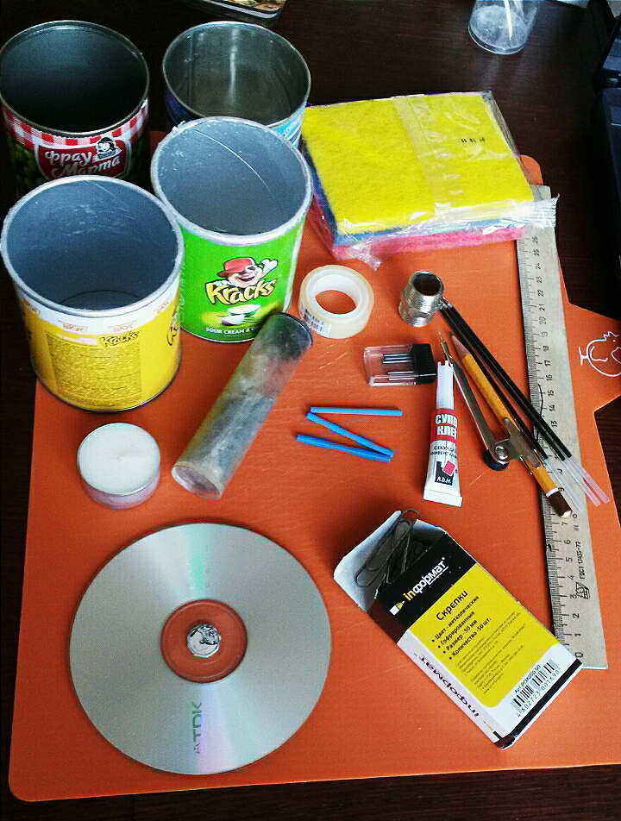
- CD/DVD диск
- Клей «Супер Момент»
- Холодная сварка
- Грифель от карандаша
- Кусок пенокартона
- Ниппель диаметром 1/2 дюйма
- Скрепки канцелярские
- Термоусадки
- Шариковая паста
- Скотч
Рис.1
- Плавающая свеча
Ход создания модели низкотемпературного двигателя Стирлинга № 1:
В большинстве из рассмотренных мною примеров по созданию данного двигателя был использован металлический корпус из консервной банки в качестве теплообменного цилиндра. По моему мнению, более выгодным будет использование корпуса из материалов, не проводящих тепло, поскольку верхняя и нижняя части установки должны быть максимально изолированы друг от друга. Так, проведя ряд поисков, мною было установлено, что максимально выгодно для этой цели подходит упаковка из-под чипсов фирмы «Pringles», изготовленная из картона и содержащая металлическое дно (покрытое фольгой).
1.Изготовление корпуса теплообменного цилиндра. Для этого необходимо банки из-под чипсов обрезать и оставить высотой 2,5 см. (Приложение 6. Рис.2,3)
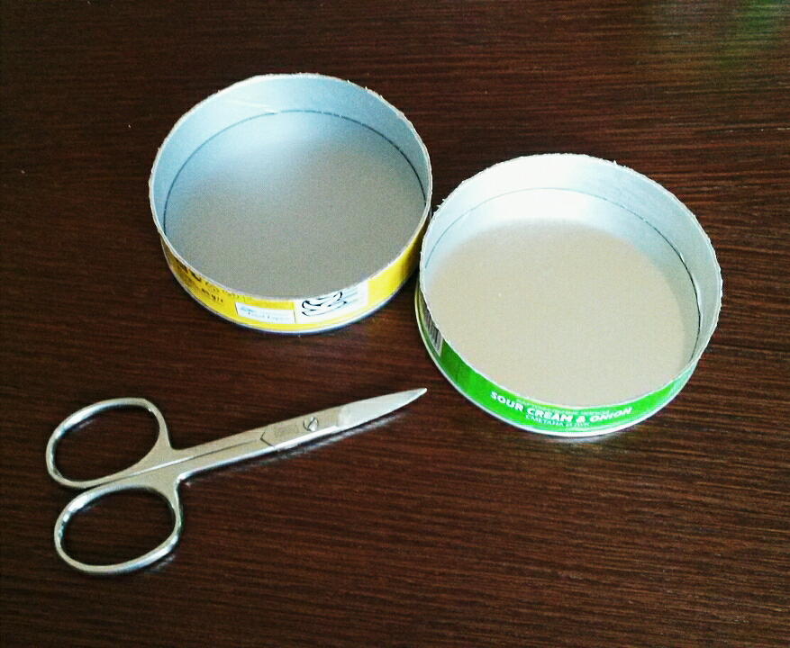
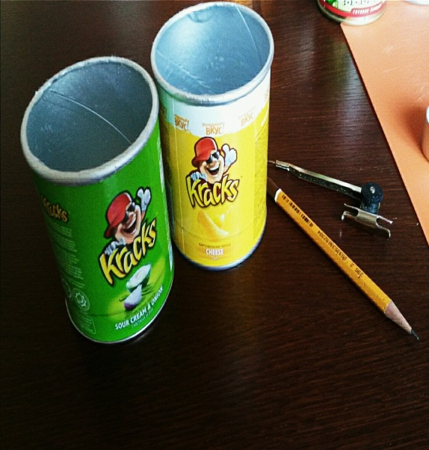
Рис.2
Рис.3

2.В качестве железной основы, удерживающей коленчатый вал и маховик, подойдет любая консервная банка (из-под сгущенного молока). Важным условием является то, что банка должна иметь определенный размер, то есть ее дно должно быть сходным в диаметре с корпусом теплообменного цилиндра. Также мною было проделано технологическое отверстие для последующего облегчения работы (обеспечение доступа к креплению поршня и вытеснителя). (Приложение 6. Рис.4)
3.Изготовление подшипников. В банке, удерживающей данную конструкцию, сверху делается два симметрично расположенных отверстия, в которые вставляется трубочка, в качестве которой я использовала наконечник от электрического провода. (Приложение 6. Рис.5)

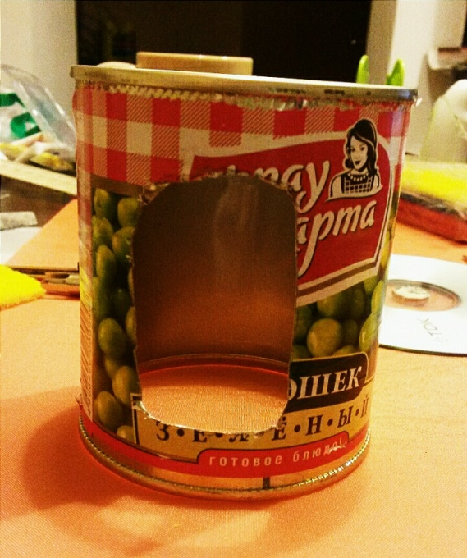
Рис.5

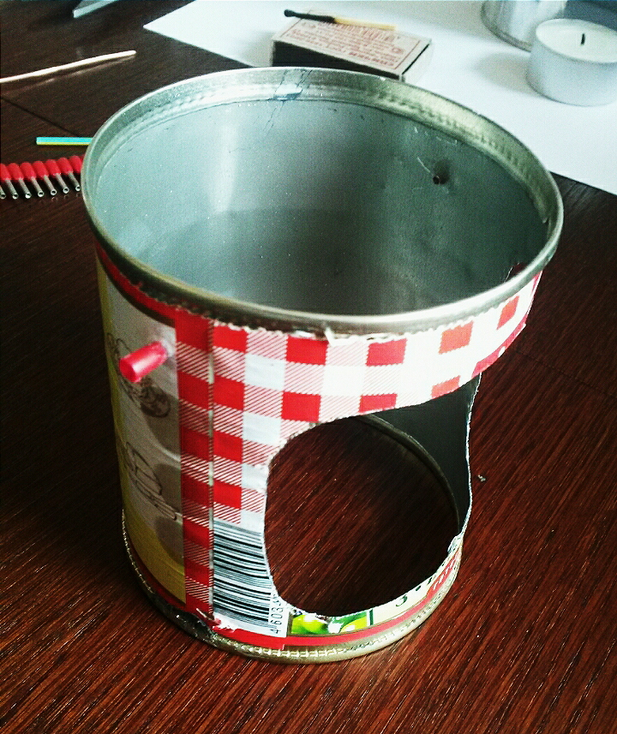
Рис.4

4. Берем шариковую пасту и отделяем от нее пишущий узел. Для начала часть, в который располагается шарик, необходимо сточить при помощи наждачной бумаги или напильника для того, чтобы скрепка могла свободно проникать в отверстие этой детали. (Приложение 6. Рис.6)
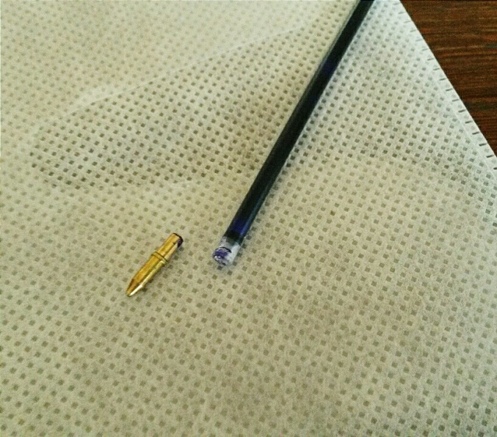
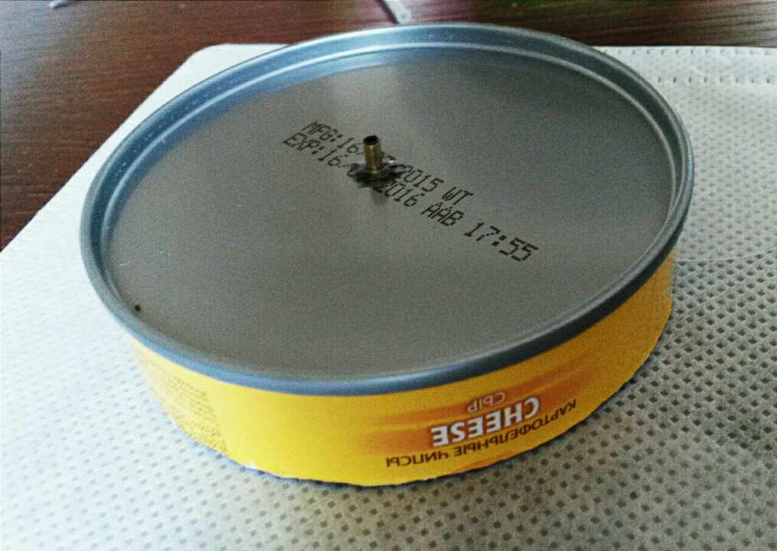
Рис.7

Рис.6

5. В центре одной из банок делается отверстие малого диаметра так, чтобы в него можно было вставить пишущий узел от шариковой ручки. Затем закрепляем изготовленную деталь в этом отверстии при помощи супер клея.(Приложение 6. Рис.7)
6. Изготовление вытеснительного поршня.
В процессе работы он должен «гонять» рабочее тело, в нашем случае это воздух, внутри теплообменного цилиндра от горячей части к холодной, а затем обратно (циклическое движение). Перемещение должно быть свободным, без каких-либо затруднений, для этого делается небольшой зазор 2-3 мм между стенкой цилиндра и вытеснителем. На первом этапе в качестве вытеснительного поршня я использовала поролон – легкий и эластичный пористый синтетический материал, затем губку(спонж). Также, еще одним хорошим материалом для его изготовления послужит пенокартон. Он представляет собой слой вспененного полистирола, с обеих сторон оклеенного тонким картоном. Этот материал обладает небольшим весом и плохо проводит тепло.(Приложение 6. Рис.8)

Рис.8


Рис.9

7.Далее распрямляем скрепку и вклеиваем отрезок необходимой длины посередине поршня-вытеснителя, тем самым изготавливаем шток (стрежень, закрепленный в поршне). (Приложение 6. Рис.9)
8. Для изготовления поршня используем холодную сварку — технологический процесс сварки давлением с пластическим деформированием соединяемых поверхностей заготовок без дополнительного нагрева внешними источниками тепла. Этот метод сварки базируется на пластической деформации металлов в месте их соединения при сжатии и / или путем сдвига (скольжения).
Берем графитовый стрежень и при помощи напильника или наждачной бумаги стачиваем его так, чтобы получился порошок. (Приложение 6.Рис.10)
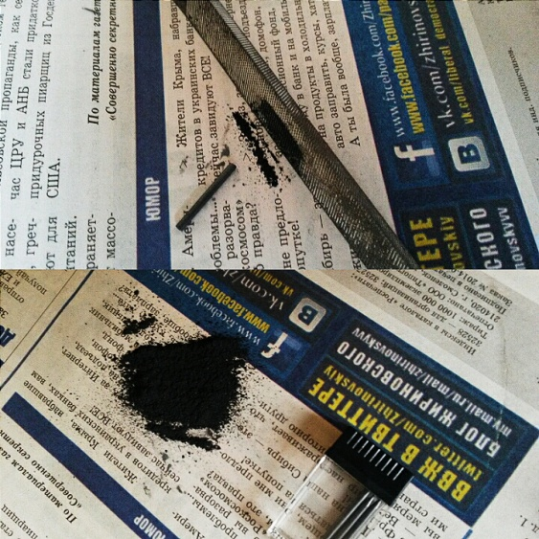
Рис.11

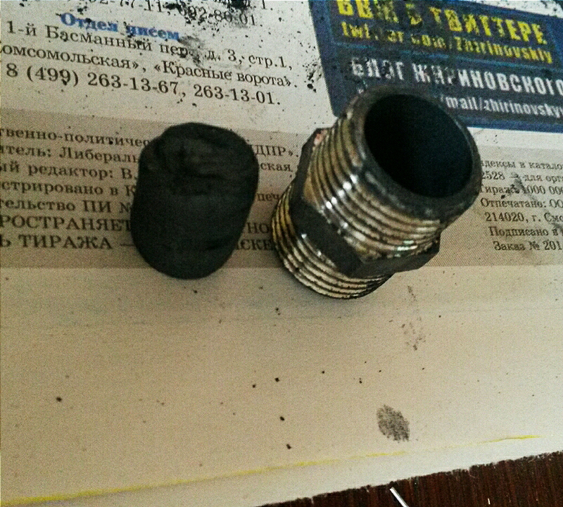
Рис.10

9.Затем берем холодную сварку, разминаем ее и обваливаем в графитном порошке, после чего необходимо в быстром темпе, так как материал может быстро застыть и принять свою форму, сформировать поршень внутри будущего цилиндра. Пока материал не застыл, необходимо постоянно перемещать его внутри цилиндра, чтобы он принял нужную форму. Перемещение поршня должно быть довольно свободным, но стоит избегать больших зазоров.(Приложение 6. Рис.11)
10. В верхней банке делаем отверстие 5 мм в центре ее радиуса. Затем над отверстием крепится малый цилиндр при помощи холодной сварки, вставляется поршень с заранее изготовленной тягой из скрепки или металлической проволоки. (Приложение 6.Рис.12)
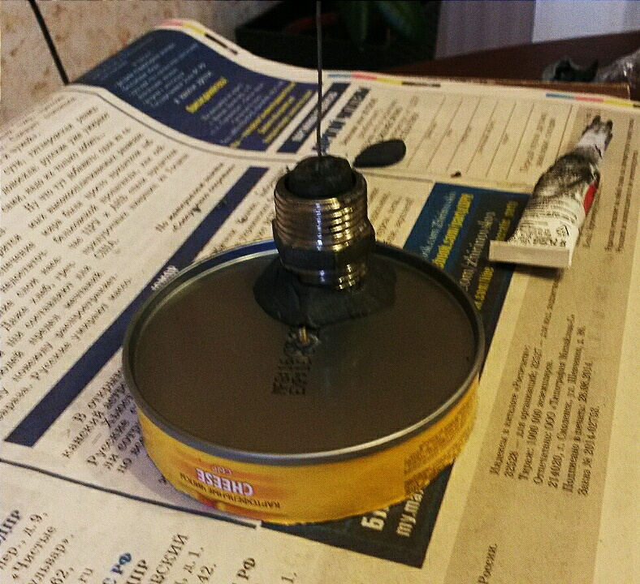
Рис.12

11.Изготовление коленчатого вала. Коленвал - деталь сложной формы, имеющая шейки для крепления шатунов, от которых воспринимает усилия и преобразует их в крутящий момент. Составная часть кривошипно-шатунного механизма (КШМ). Основой для коленчатого вала служит стальная скрепка. Для начала ее нужно распрямить и придать определенную форму: сделать колена привода поршня и вытеснителя, которые должны быть развернуты на 90 градусов. Отгибать колено необходимо на расстояние, равное половине расстояния, которое проходит поршень или вытеснитель при совершении движения. Шатуны изготавливают из того же материала – из скрепок. Для удобства закрепления на концах прикрепляются термоусадки. (Приложение6. Рис.13, 14)
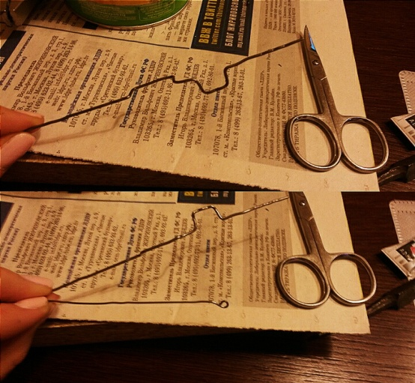
Рис.14

Рис.13

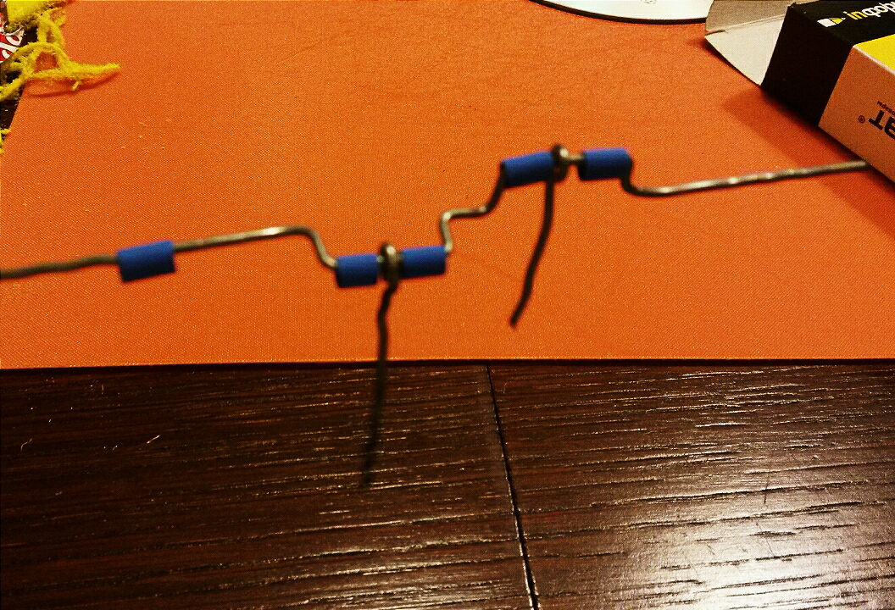

Рис.14

12. После этого коленчатый вал с шатунами устанавливается в заранее подготовленную основу с проделанными отверстиями и подшипниками. Важно следить за тем, чтобы колена на валу находились в нижнем положении при их установлении, поршень и вытеснитель так же расположены внизу. (Приложение 6.Рис.15)
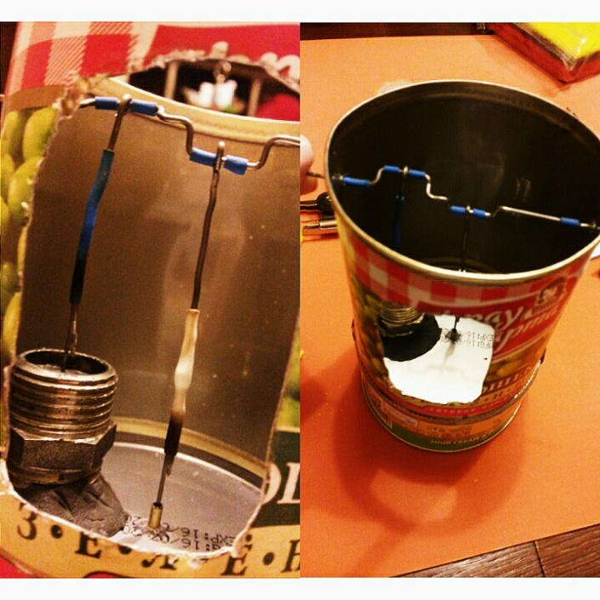
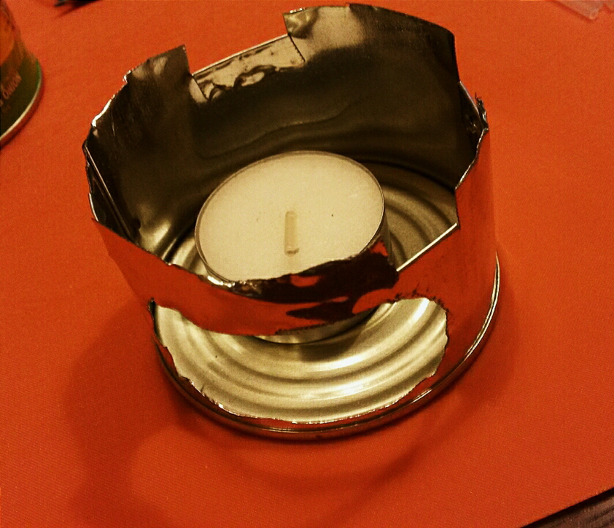
Рис.15

Рис.16

13. Создание подставки. Форма не играет большой роли, для удобства мною было проделано технологическое отверстие, чтобы обеспечить беспрепятственный доступ к свече, установленной в центре.(Приложение 6. Рис.16)
14.Далее при помощи скотча закрепляем две половинки нижнего цилиндра, совмещаем его с основанием и подставкой.(Приложение 6.Рис.17)
15. Закрепляем маховик, в качестве которого берем CD диск. Маховик (маховое колесо) — массивное вращающееся колесо, использующееся в качестве накопителя (инерционный аккумулятор) кинетической энергии.
Низкотемпературные двигатели работают на разнице температур от нескольких градусов, поэтому для работы данного двигателя подойдет свеча. (Приложение 6.Рис.18)
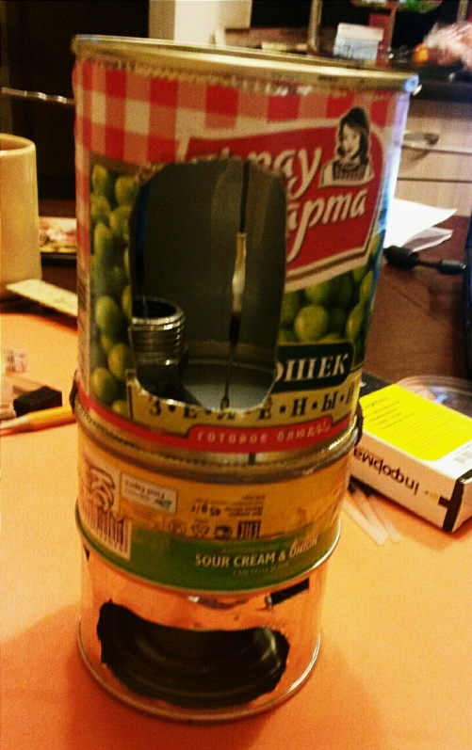
Рис.18

Рис.17

Принцип действия модели двигателя Стирлинга №1.
Назначение:
Двигатель Стирлинга преобразует тепловую энергию в механическую за счет изменения объёма рабочего тела при его нагреве и периодическом охлаждении в закрытом контуре.
Устройство: (Приложение 6.Рис. 19)
- Теплообменный цилиндр с непроводящими тепло стенками (верхняя часть – холодная пластина, нижняя – горячая), где движется вытеснитель;
- Вытеснитель;
- Цилиндр, в котором ходит рабочий поршень;
- Рабочий поршень;
- Коленчатый вал;
- Маховик
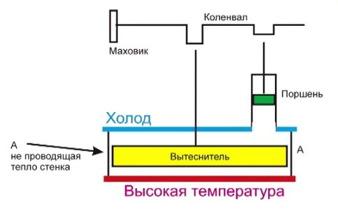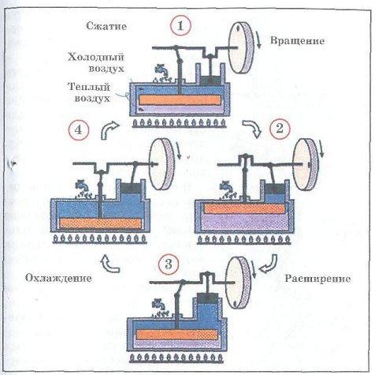
Рис.19

Рис.20

Принцип действия: (Приложение 6.Рис. 19)
Боковые стенки большого цилиндра не проводят тепло. Верхняя часть холодная, нижняя — горячая. Когда вытеснитель опускается вниз, перекрывая горячую пластину, воздух в верхней части над вытеснителем резко охлаждается и сжимается, давление уменьшается, поэтому рабочий поршень (зеленый) втягивается в цилиндр.
При движении вытеснителя вверх, он перекрывает холодную пластину, воздух от нижней пластины резко нагревается, давление увеличивается от нагрева и газ, расширяясь, вытесняет рабочий (зеленый) поршень вверх. (Рис.19)
Механизм (вытеснитель и поршень) воспринимают силу давления газа и преобразуют прямолинейное, возвратно-поступательное движение поршня и вытеснителя во вращательное движение коленчатого вала.
Далее цикл повторяется, так как вытеснитель и рабочий поршень связаны между собой коленчатым валом со смещением 90 градусов. (Приложение 6.Рис. 20)
Применение модели:
Модель может быть использована на уроках физики для демонстрации принципа действия теплового двигателя внешнего сгорания (внешнего подвода тепла).

3.3.Низкотемпературный двигатель Стирлинга с магнитной связью №2
Цель:
Собрать модель низкотемпературного двигателя с магнитной связью.
Необходимое оборудование и материалы:
Оборудование:
- Ножницы по металлу
- Наждачная бумага
- Напильник
- Дрель
- Сверло диаметром 2 мм
- Пассатижи (плоскогубцы)
Необходимые материалы: (Приложение 7. Рис.1)
- Упаковка из-под CD/DVD дисков и сам диск
- Две металлические пластины равного диаметра
- Кусок пенокартона
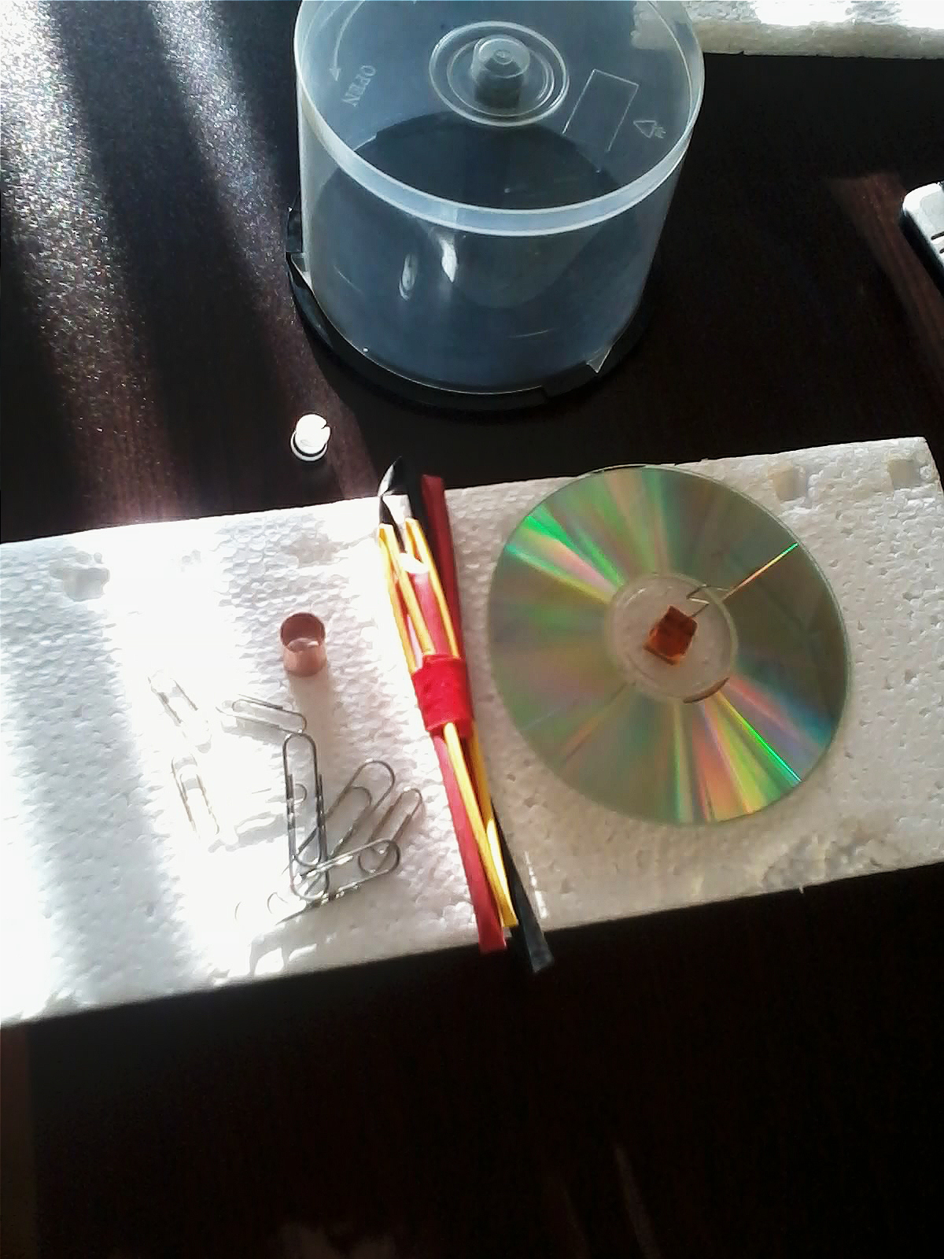
- Два магнита
- Канцелярские скрепки
Рис.1.

- Термоусадки
- Стирательная резинка
- Поршень из пластика
- Изолента
- Клей «Супер Момент»
- Кружка с горячей водой
Ход создания модели низкотемпературного двигателя Стирлинга с магнитной связью № 2:
1. Изготовление корпуса теплообменного цилиндра. Для этого из упаковкиCD/DVD дисков отрезаем часть высотой 2,5 см. Также из металлической пластины вырезается два круга радиусом, соответствующим размерам теплообменного цилиндра. Они будут исполнять роль холодной и горячей части. В части, которая будет служить верхней крышкой, делаем отверстие радиуса меньшего, чем основной цилиндр.(Приложение 7. Рис.2)
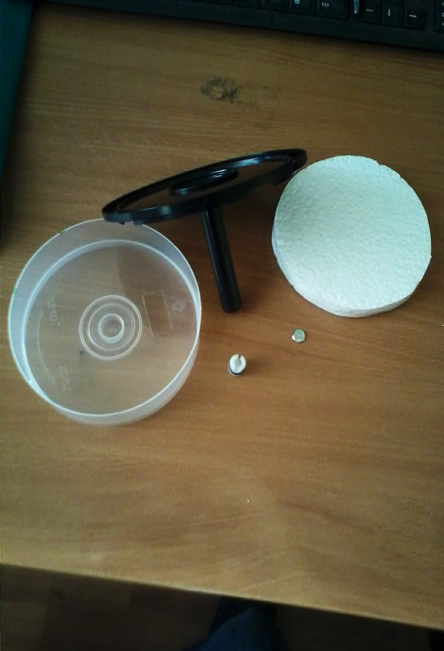

Рис.2

Рис.3

2.Изготовление вытеснительного поршня.
В процессе работы он должен «гонять» рабочее тело, в нашем случае это воздух, внутри теплообменного цилиндра от горячей части к холодной, а затем обратно (циклическое движение). Перемещение должно быть свободным, без каких-либо затруднений, для этого делается небольшой зазор 2-3 мм между стенкой цилиндра и вытеснителем. В качестве материала для изготовления вытеснительного поршня я использовала пенопласт. (Пенопласт – класс материалов, представляющих собой вспененные пластические массы). Главное достоинство этого материала – его легкость. В центре приклеивается металлическая пластина, которая будет притягиваться магнитом. (Приложение 7. Рис.3)
3.Кривошипно-шатунный механизм. Из небольшого отрезка проволоки изготавливается шатун требуемой длины, на одном его конце помещаем магнит, а на другом при помощи плоскогубцев формируется крючок – крепление к коленчатому валу. Изготовление коленчатого вала. Коленвал - деталь сложной формы, имеющая шейки для крепления шатунов, от которых воспринимает усилия и преобразует их в крутящий момент. Составная часть кривошипно-шатунного механизма (КШМ). Основой для коленчатого вала служит стальная скрепка. Для начала ее нужно распрямить и придать определенную форму: сделать колено привода вытеснителя. Отгибать колено необходимо на расстояние, равное половине расстояния, которое проходит вытеснитель при совершении движения. Для удобства закрепления на концах прикрепляют термоусадки. Также для того, чтобы закрепить кривошипно-шатунный механизм изготавливается две детали одинаковой формы (форма изображена на фото).(Приложение 7. Рис.4.Рис. 5)


Рис.4

Рис.5

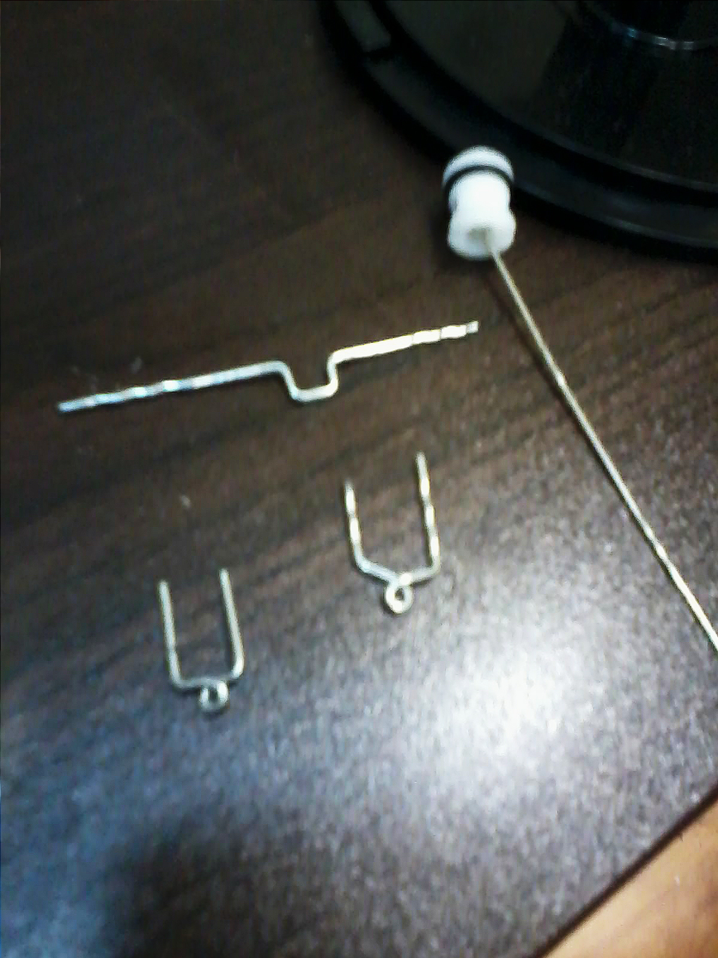

4. Далее все подготовленные детали соединяются, кривошипно-шатунный механизм прикрепляем к основному цилиндру при помощи изоленты. Собирается корпус теплообменного цилиндра (установить вытеснитель). (Приложение 7. Рис.6)
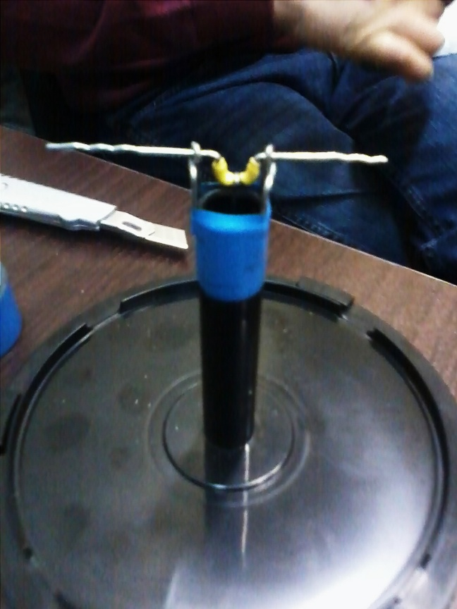
Рис.7

Рис.6

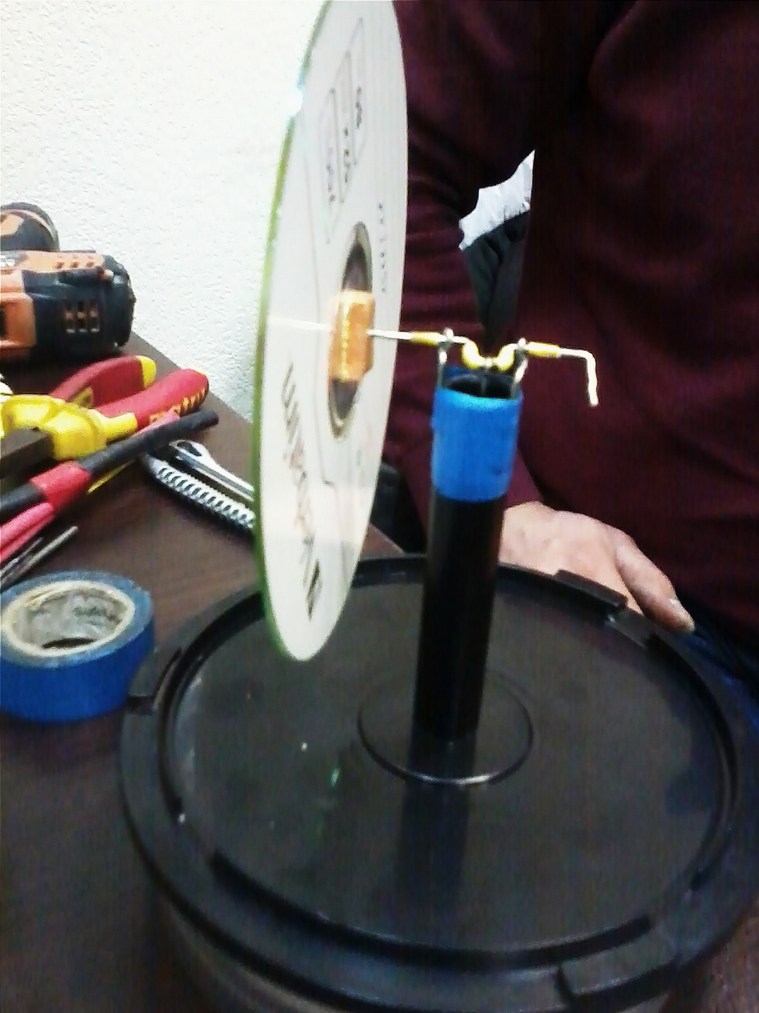

5. Изготовление маховика из CD диска. Для того, чтобы закрепить диск, в центр устанавливается небольшой кусочек стирательной резинки нужного размера. Далее необходимо закрепить маховик с остальной установкой.(Приложение 7. Рис.7)
Принцип действия модели двигателя Стирлинга №2.
Назначение:
Двигатель Стирлинга преобразует тепловую энергию в механическую за счет изменения объёма рабочего тела при его нагреве и периодическом охлаждении в закрытом контуре.
Устройство: (Приложение 6.Рис. 19)
Устройство двигателя с магнитной связью практически не отличается от простого низкотемпературного двигателя Стирлинга, то есть он имеет аналогичную конструкцию. Отличием является лишь то, что в данной модели убрана ось вытеснителя и вместо нее установлен магнит на рабочем поршне и металлическая пластина (из жести) на вытеснителе.
- Теплообменный цилиндр с непроводящими тепло стенками (верхняя часть – холодная пластина, нижняя – горячая), где движется вытеснитель;
- Вытеснитель;
- Цилиндр, в котором ходит рабочий поршень;
- Рабочий поршень;
- Коленчатый вал;
- Маховик
Рис.19

Рис.20

Принцип действия: (Приложение 6.Рис. 19)
Боковые стенки большого цилиндра не проводят тепло. Верхняя часть холодная, нижняя — горячая. Когда вытеснитель опускается вниз, перекрывая горячую пластину, воздух в верхней части над вытеснителем резко охлаждается и сжимается, давление уменьшается, поэтому рабочий поршень (зеленый) втягивается в цилиндр. Далее в результате действия магнитного поля от магнита, закрепленного на рабочем поршне, вытеснитель подтягивается вверх.
При движении вытеснителя вверх, он перекрывает холодную пластину, воздух от нижней пластины резко нагревается, давление увеличивается от нагрева и газ, расширяясь, вытесняет рабочий (зеленый) поршень вверх. Магнитное поле как бы разрывается, в результате чего вытеснитель под действием силы тяжести падает вниз, полностью перекрывая горячую часть. (Рис.19)
Далее цикл повторяется, так как вытеснитель и рабочий поршень связаны между собой коленчатым валом со смещением 90 градусов. (Приложение 6.Рис. 20)
Механизм (вытеснитель и поршень) воспринимают силу давления газа и преобразуют прямолинейное, возвратно-поступательное движение поршня и вытеснителя во вращательное движение коленчатого вала.
Преимущества двигателя №2 в сравнении с моделью №1:
- Убрана ось вытеснителя и вместо управления вытеснителем через ось использован магнит (магнитное поле рассчитывается экспериментальным путем) благодаря чему добавляется резкий ход вытеснителя, что создает прирост мощности.
- Конструкция сделана более герметично, максимально сокращены утечки воздуха.
Применение модели:
Может быть использована на уроках физики для демонстрации принципа действия теплового двигателя внешнего сгорания.

3.4. Трудности и условия эффективности сборки модели двигателя Стирлинга
При сборке модели двигателя Стирлинга возникли следующие трудности:
1. Стенки цилиндра, где ходит вытеснитель, должны быть сделаны так, чтобы не проводить тепло. В связи с этим было довольно трудно подобрать подходящий материал для теплообменного цилиндра.
2. В начале работы было сложно установить необходимый размер поршня – вытеснителя. Экспериментальным путем было выявлено, что между стенками цилиндра и вытеснителем должен быть зазор (3 мм достаточно), чтобы обеспечить свободное перемещение воздуха внутри теплообменного цилиндра из горячей камеры в холодную и наоборот.
3. Особую трудность представляет решение проблем, связанных с герметизацией рабочего тела и нагрузками на подшипники и детали механизма привода. Не должно быть утечек воздуха (свести их к минимуму). Данное условие является одной из важнейших причин, по которым двигатель может не заработать.
4. Возникли сложности с тем, чтобы максимально убрать трение в конструкции двигателя. Для этой цели мною была использована силиконовая смазка, дающая довольно хороший результат.
Некоторые условия эффективности:
1.Один край теплообменного цилиндра — холодная пластина, другой – горячая. Эффективность работы может быть увеличена за счет увеличения разности температур.
2. Нерабочие объемы в двигателе Стирлинга теоретически могут быть сведены к нулю, однако на практике они достигают 50% внутреннего объема, занимаемого газом. Такая величина мертвого объема необходима для размещения теплообменника и обеспечения достаточной площади поверхности теплообмена. Мертвый объем снижает выходную мощность двигателя.
3. С увеличением рабочего объема возрастает выходная мощность двигателя при условии, что давление и температура постоянны. Не существует никакой эмпирической зависимости, связывающей рабочий объем и выходную мощность. Заданный рабочий объем обеспечивается при отношении диаметра цилиндра к ходу поршня, близком к 2, что дает оптимальное соотношение между потерями на теплопередачу и на трение в уплотнениях.
4. Для обеспечения стабильности выходной мощности изменения объема полости расширения должны опережать изменения объема полости сжатия. Для получения оптимальной выходной мощности это опережение должно составлять фазовому углу 90 градусов.
Для того чтобы собрать модель двигателя Стирлинга, необходимо следовать следующим указаниям:
- изучить теорию по теме «Тепловые двигатели. Двигатель Стирлинга» (Приложение 1-5)
- изучить инструкцию по сборке модели (Приложение 6-7)
- приобрести необходимое оборудование и материалы (Приложение 6-7)

ЗАКЛЮЧЕНИЕ
В наши дни тепловые двигатели занимают одну из основных позиций в развивающемся мире, являются неотъемлемой частью нашей жизни. В данной работе я рассмотрела принцип действия и основные характеристические особенности двигателя Стирлинга, который является уникальной машиной, преобразующей тепловую энергию в механическую за счет изменения объёма рабочего тела при его нагреве и периодическом охлаждении в закрытом контуре.
В ходе учебно-исследовательской работы мною была изучены литература по теме «Тепловые двигатели», собран теоретический материал о тепловых машинах, их основных составляющих, а также рассмотрен принцип работы двигателя Стирлинга и его конструкционные особенности, перспективы применения данного двигателя, создана его модель. Все полученные в результате учебно-исследовательской работы выводы могут быть использованы мною для дальнейших разработок двигателя Стирлинга в качестве нетрадиционного источника электроэнергии в виду того, что данный тип двигателя обладает рядом преимуществ. Так, двигатель может работать от практически любого источника тепловой энергии, обладает довольно высоким коэффициентом полезного действия (в некоторых случаях КПД может достигать 70%), имеет очень простую конструкцию, а потому не требует особого обслуживания. Двигатель не имеет выхлопа, значит, не шумит. Но, одним из самых важных его достоинств является экологичность. Сам по себе он не имеет каких-либо частей, процессов, способных привести к загрязнению окружающей среды. В двигателях Стирлинга можно использовать источники энергии, не производящие никаких загрязняющих атмосферу выбросов. Даже при использовании природных топлив присущей этим двигателям устойчивый процесс горения позволяет значительно понизить уровень концентрации токсичных веществ, выбрасываемых в атмосферу, по сравнению с уровнями концентрации таких веществ, выбрасываемых другими двигателями, при условии, что предусмотрены специальные меры для снижения температуры ниже порога образования окислов азота. Автомобильный двигатель Стирлинга является в настоящее время единственной энергосиловой установкой, удовлетворяющей жестким стандартным по допустимым уровням содержания токсичных веществ в автомобильных выбросах.
При создании двигателя Стирлинга, я придерживалась некоторых целей:
- Достижение довольно высокого КПД двигателя;
- Осуществление запуска двигателя самостоятельно, без стартера;
- Обеспечение минимального содержания вредных веществ в отработанных газах
Итогом данной работы стало создание двух моделей двигателя Стирлинга: высокотемпературного и низкотемпературного с магнитной связью. Простота конструкции и самого применения двигателя, удобство в обслуживании, «всеядность», финансовая доступность, экономичность, бесшумность и экологичность являются главными преимуществами данной разработки. Также, энергосиловая установка автомобиля с двигателем Стирлинга имеет большие перспективы с точки зрения устранения выбросов, загрязняющих окружающую среду, уменьшения расхода топлива и соответственно снижения затрат на эксплуатацию.
Созданные модели можно использовать на уроках физики для объяснения назначения, устройства и принципа действия двигателя внешнего сгорания. Работа будет полезна ребятам, занимающимся в кружках технического творчества.

СПИСОК ИНФОРМАЦИОННЫХ ИСТОЧНИКОВ

1.Даниличев В.Н., Ефимов С.И, Звонок В.А. и др.; под ред. М.Г. Круглова. – М.: Двигатель Стирлинга. “Машиностроение”, 1977.
2.Двигатели Стирлинга: Сборник статей / Перевод с англ. Б.В. Сутугина;
под ред. д.т.н., проф. В.М. Бродянского. – М.: «Мир», 1975.
3.Дик Ю.И., Кабардин О.Ф., Орлов В.А. и др. «Учебное пособие для 10 классов и классов с углубленным изучением физики». Издание: Москва, «Просвещение», 1993 – 416с.
4.Кабардин О.Ф. Физика. Справочные материалы.-М.: Просвещение,1985.-310с.
5.Касьянов В.А. Физика 10 класс. Углубленный уровень: учебник – М.: Дрофа, 2014.- 447с.
6.Ландау, Л. Д., Лифшиц, Е. М. Статистическая физика. Часть 1. — Издание 3-е, дополненное. — М.: Наука, 1976. — 584 с. — («Теоретическая физика», том V).
7.Физика. Энциклопедия для детей Аванта+. Том 16: биография физики; путешествие в глубь материи; механическая картина мира.-М.: Аванта+, 2003.-445с.
8.Двигатель Стирлинга [Электронный ресурс].-Режим доступа https://ru.wikipedia.org/wiki/%D0%94%D0%B2%D0%B8%D0%B3%D0%B0%D1%82%D0%B5%D0%BB%D1%8C_%D0%A1%D1%82%D0%B8%D1%80%D0%BB%D0%B8%D0%BD%D0%B3%D0%B0 (дата обращения: 19.03.2016)
9. Даниловский Ю. Э.(ведущий рубрики) под редакцией Сергея Иванова© "TheRussianEngineering".Русский Stirling. Новые возможности старых систем.2009.[Электронныйресурс].-Режим доступа
http://www.metodolog.ru/node/220 (дата обращения: 28.02.2016)
10. Кириллов Н.Г. (заслуженный изобретатель РФ, академик АВН, доктор технических наук). Что такое машины Стирлинга?[Электронный ресурс].-Режим доступа http://stirling.ru/stirling_rus.html (дата обращения: 14.02.2016)
11. Сборник статей по солнечной Энергетике [Электронный ресурс]//solareview.blogspot.ru: информационно-справочный портал: статья Двигатель Стирлинга 2010. Режим доступа http://solareview.blogspot.ru/2010/06/blog-post_19.html (дата обращения: 14.02.2016)

ПРИЛОЖЕНИЯ
Приложение 1.
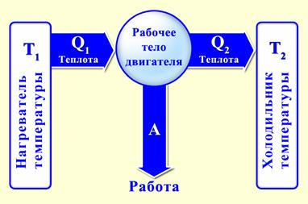
Рис. 1 (функциональная схема теплового двигателя)
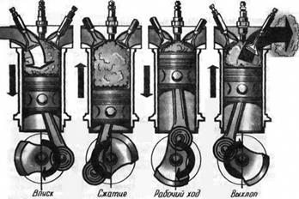
Рис. 2. Пример циклической работы теплового двигателя
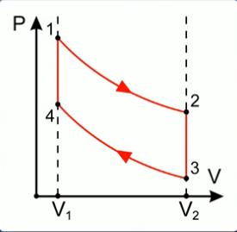
Рис. 3. Пример графика процесса, протекающего в тепловом двигателе
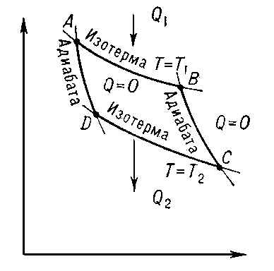
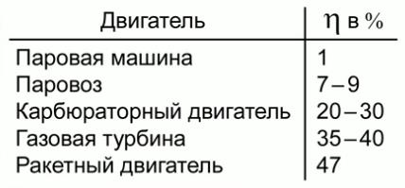
Рис. 4. КПД различных тепловых двигателейРис. 5. Цикл Карно
Приложение 2.
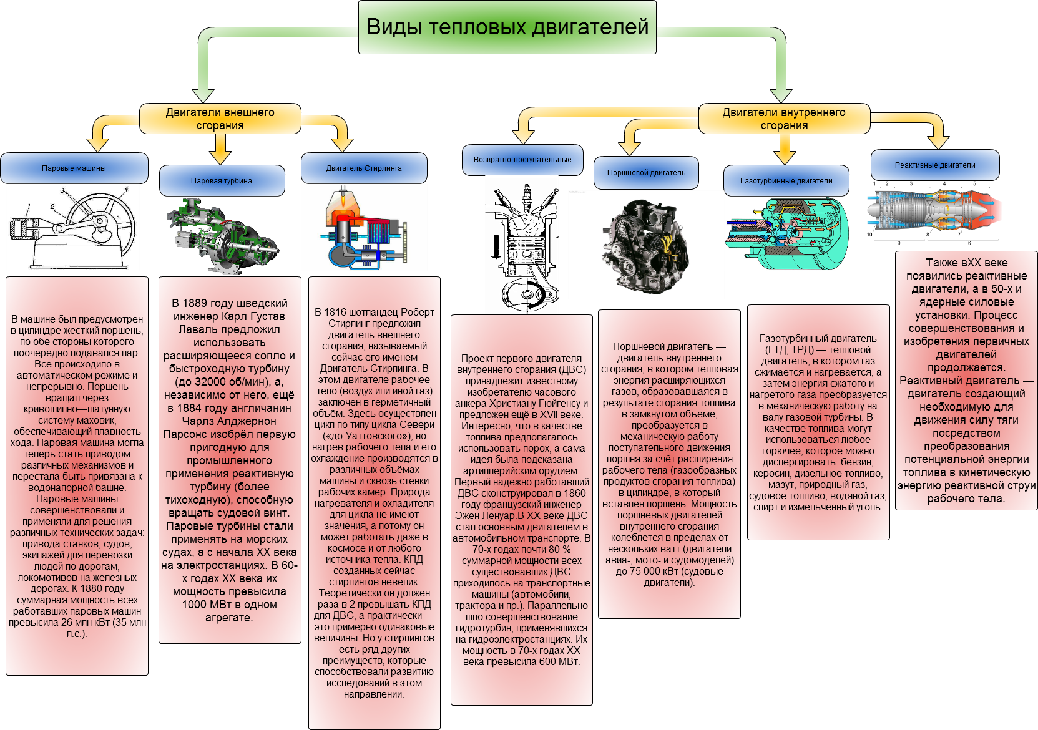
Рис.1.Виды тепловых двигателей
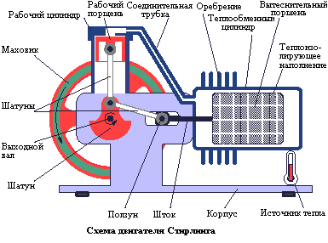
Рис. 2. Двигатель Стирлинга
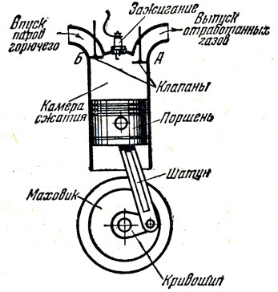
Рис.3. Поршневой двигатель внутреннего сгорания
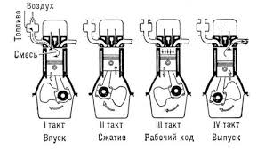
Рис. 4. Цикл четырёхтактного двигателя
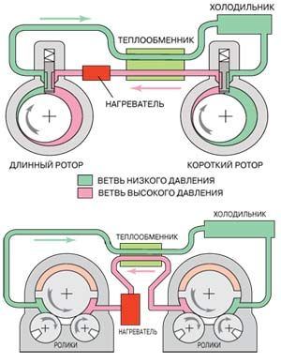
Рис. 5. Роторный (турбинный) двигатель внешнего сгорания
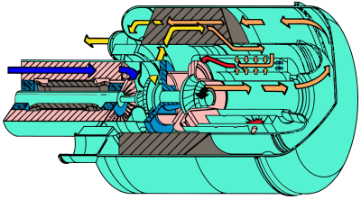
Рис. 6. Роторный (турбинный) двигатель внутреннего сгорания
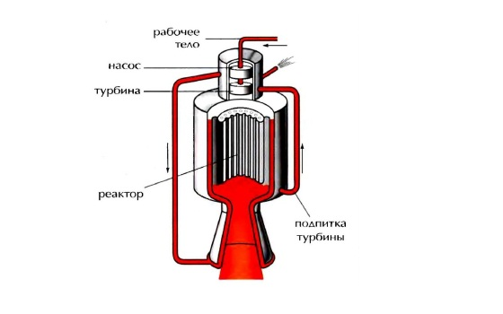
Рис. 7. Реактивные и ракетные двигатели
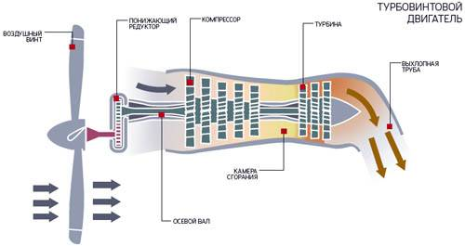
Рис. 8. Турбовинтовой двигатель
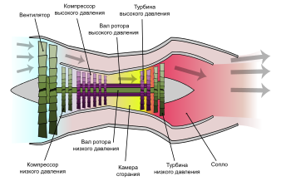
Рис. 9. Турбореактивный двигатель
Приложение 3.
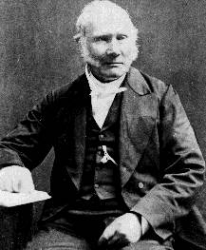
Рис.1. Роберт Стирлинг
Приложение 4.
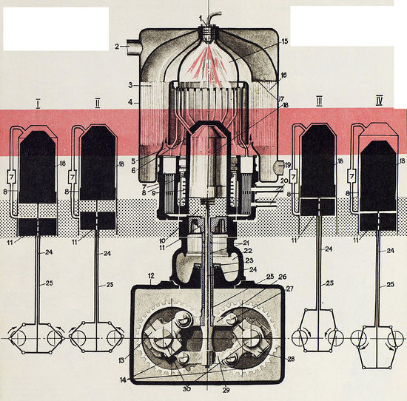
Рис. 1. Принципиальная схема двигателя внешнего сгорания:
1 — топливная форсунка;
2 — выпускной патрубок;
3 — элементы воздухоподогревателя;
4 — подогреватель воздуха;
5 — горячие газы;
6 — горячее пространство цилиндра;
7 — регенератор;
8 — цилиндр;
9 — ребра охладителя;
10 — холодное пространство;
11 — рабочий поршень;
12 — ромбический привод;
13 — шатун рабочего поршня;
14 — синхронизирующие шестерни;
15 — камера сгорания;
16 — трубки нагревателя;
17 — горячий воздух;
18 — поршень-вытеснитель;
19 — воздухоприемник;
20 — подвод охлаждающей воды;
21 — уплотнение;
22 — буферный объем;
23 — уплотнение;
24 — толкатель поршня-вытеснителя;
25 — толкатель рабочего поршня;
26 — ярмо рабочего поршня;
27 — палец ярма рабочего поршня;
28 — шатун поршня-вытеснителя;
29 — ярмо поршня-вытеснителя;
30 — коленчатые валы.
Красный фон - контур нагрева;
точечный фон — контур охлаждения
Приложение 5.
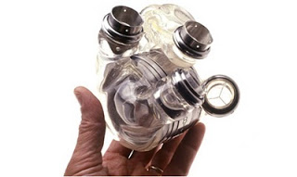
Рис.1. Искусственное сердце

